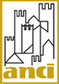 |  | 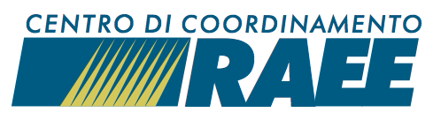

Seminario info-formativo
Il nuovo Accordo di Programma per la gestione dei Rifiuti da Apparecchiature Elettriche ed Elettroniche (RAEE)

NAPOLI, 11 Maggio 2015 – ore 9.30 – 13.00
Complesso Monumentale di Santa Maria La Nova
Sala del Consiglio Provinciale - Piazza Santa Maria la Nova, 44

PROGRAMMA

ore 09.30 – Welcome coffee e registrazione partecipanti

ore 10.00 – Saluti istituzionali e apertura dei lavori
Tommaso SODANO, Vice Sindaco del Comune di Napoli e Presidente Commissione Energia e
Rifiuti dell’ANCI

ore 10.15 - L’applicazione del D.Lgs. 49/2014 in attuazione della Direttiva 2012/19/CE e le attività dei Comuni
Giuseppe ROMANO, Sindaco del Comune di Brusciano - ANCI Campania

ore 10.45 – Conferme e novità introdotte dal nuovo Accordo nel sistema di gestione dei RAEE
Fabrizio LONGONI, Direttore Generale Centro di Coordinamento RAEE

ore 11.15 – Sviluppo della raccolta: opportunità per potenziare le infrastrutture e ruolo della distribuzione
Paolo LECCA, Resp.le Progetti RAEE Ancitel Energia e Ambiente

ore 11.30 – L’andamento della raccolta sul territorio
Fabrizio LONGONI, Direttore Generale Centro di Coordinamento RAEE

ore 12.00 – Esperienze di gestione dei Centri di Raccolta e presentazione del progetto
“I RAEE DI NAPOLI”
Raffaele DEL GIUDICE – Amministratore Unico ASIA Napoli

ore 12.30 - Dibattito e domande dei partecipanti

ore 13.00 - Conclusione dei lavori

Segreteria Organizzativa

ANCI Comunicare
tel. 06.68009381/277
e-mail: strinati.comunicare@anci.it
eventi.raee@anci.it

